计算机图形学
课程作业1：光栅化器
102401339 任宝硕

一、概述
这次作业沿用提供的SVG渲染器，补上三角形光栅化、超采样反走样、二维几何变换和重心坐标插值，并实现最近邻、双线性纹理采样及MipMap层级采样。SVG解析后，先将图元变换到屏幕坐标，再计算各采样点的颜色，写入采样缓冲区。绘制结束后，将同一像素的样本求平均，得到输出图像。
实现沿用模板的接口和渲染流程，补全采样、变换和插值部分，同时修复了MipMap漏生成最后一层的问题。

二、绘制三角形
先根据三个顶点求轴对齐包围盒。左边界和上边界向下取整，右边界和下边界向上取整，再裁剪到屏幕范围。这样只需要遍历包围盒内的像素。每像素采样一次的时候，像素$\left(x,y\right)$的采样点放在中心$\left(x+0.5,y+0.5\right)$。
设三角形顶点为$A,B,C$，采样点为$P$。二维叉积定义为
$$cross\left(U,V\right)=U_{x}V_{y}-U_{y}V_{x}$$
用$D=cross\left(B-A,C-A\right)$表示有向面积的两倍，计算三个权重
$$α=\frac{cross\left(B-P,C-P\right)}{D}, β=\frac{cross\left(C-P,A-P\right)}{D}, γ=\frac{cross\left(A-P,B-P\right)}{D}$$
三个权重都不小于零时，采样点位于三角形内，边界上的点也算覆盖。顶点顺序反转后，分子和分母一起变号，权重不变，因此顺时针和逆时针排列都能绘制。单色三角形复用颜色插值三角形的流程，把三个顶点设成同一种颜色即可。
下图是三角形示例在默认视角、每像素采样一次时的结果。
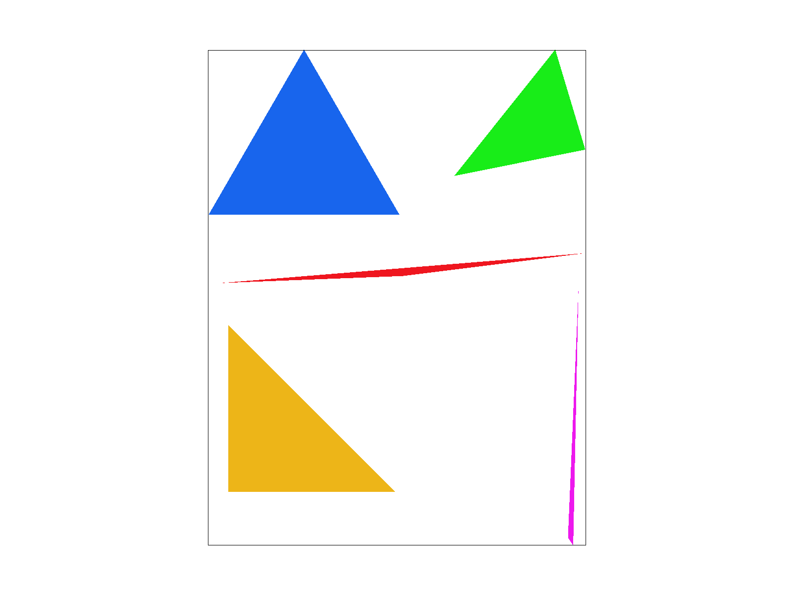
把像素检查器放在红色细三角形靠近右侧尖端的位置，可以看到边缘的阶梯和尖端附近的间断。
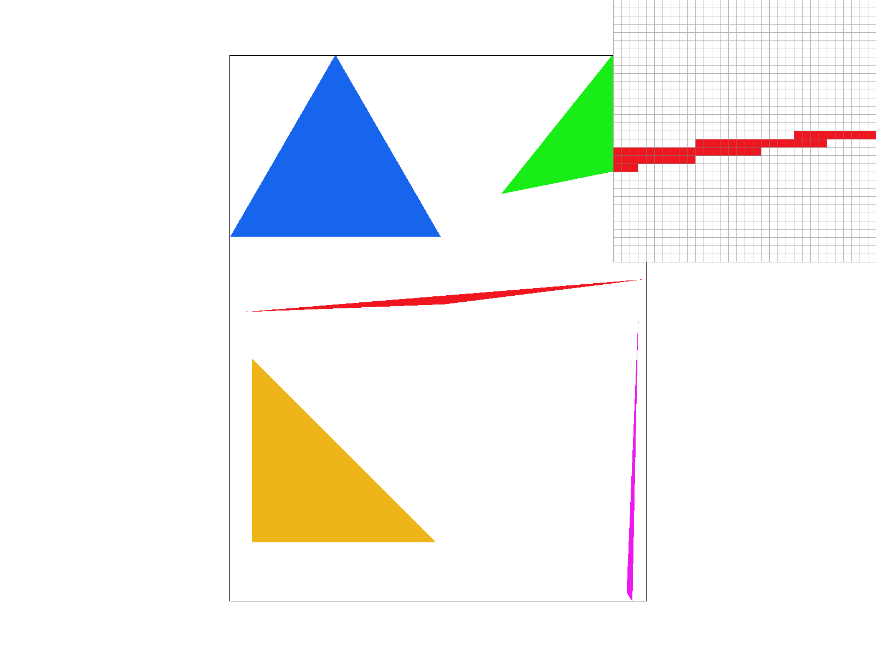
实现中将面积倒数和采样间距放在循环外计算，输出图像时按行访问采样缓冲区，减少重复计算并保持连续的内存访问。

三、基于超采样的反走样算法
设每个像素采样$S$次，令$n=\sqrt{S}$，在像素内放置$n×n$个样本。每个样本位于对应子像素的中心。
$$P_{ij}=\left(x+\frac{i+0.5}{n},y+\frac{j+0.5}{n}\right), 0≤i,j≤n$$
所有样本存入同一个采样缓冲区。同一像素的样本连续存放，像素之间按行排列。若画布宽、高分别为$W_{s}H_{s}$，缓冲区共存放$W_{s}H_{s}S$个颜色样本。
三角形只覆盖像素的一部分时，只更新落在三角形内的样本。其余样本保留之前的颜色，可能来自前面绘制的图元，也可能是白色背景。
画布尺寸或采样率改变时，重新调整缓冲区长度。每帧绘制前，将所有样本重置为白色。单色、渐变色和纹理三角形都在子像素网格上采样，点和线则将一个像素内的全部样本写成同一颜色。这次没有对点和线单独做反走样。
所有图元绘制完后，对每个像素的$S$个样本求平均。
$$C_{pixel}=\frac{1}{S}\sum_{k=0}^{S-1}{C_{k}}$$
RGB分量乘以255，四舍五入后转成8位整数，写入帧缓冲区。
下面三张图使用前面的三角形示例，视角和像素检查器位置相同。1、4、16表示每个输出像素的采样次数。
1次采样，1×1网格 | 4次采样，2×2网格 | 16次采样，4×4网格
 | 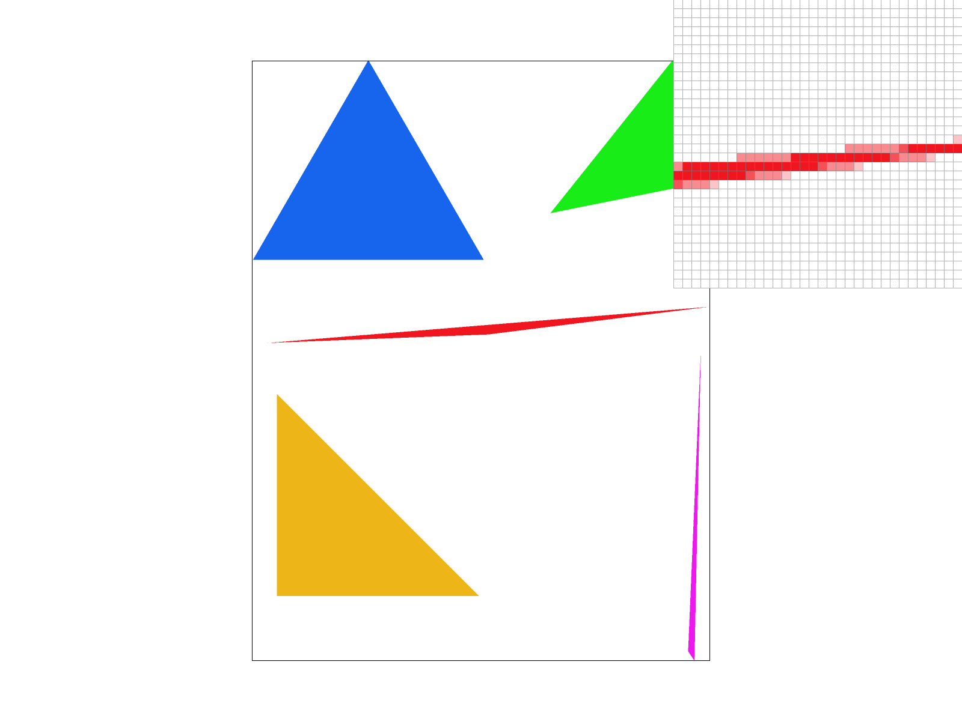 | 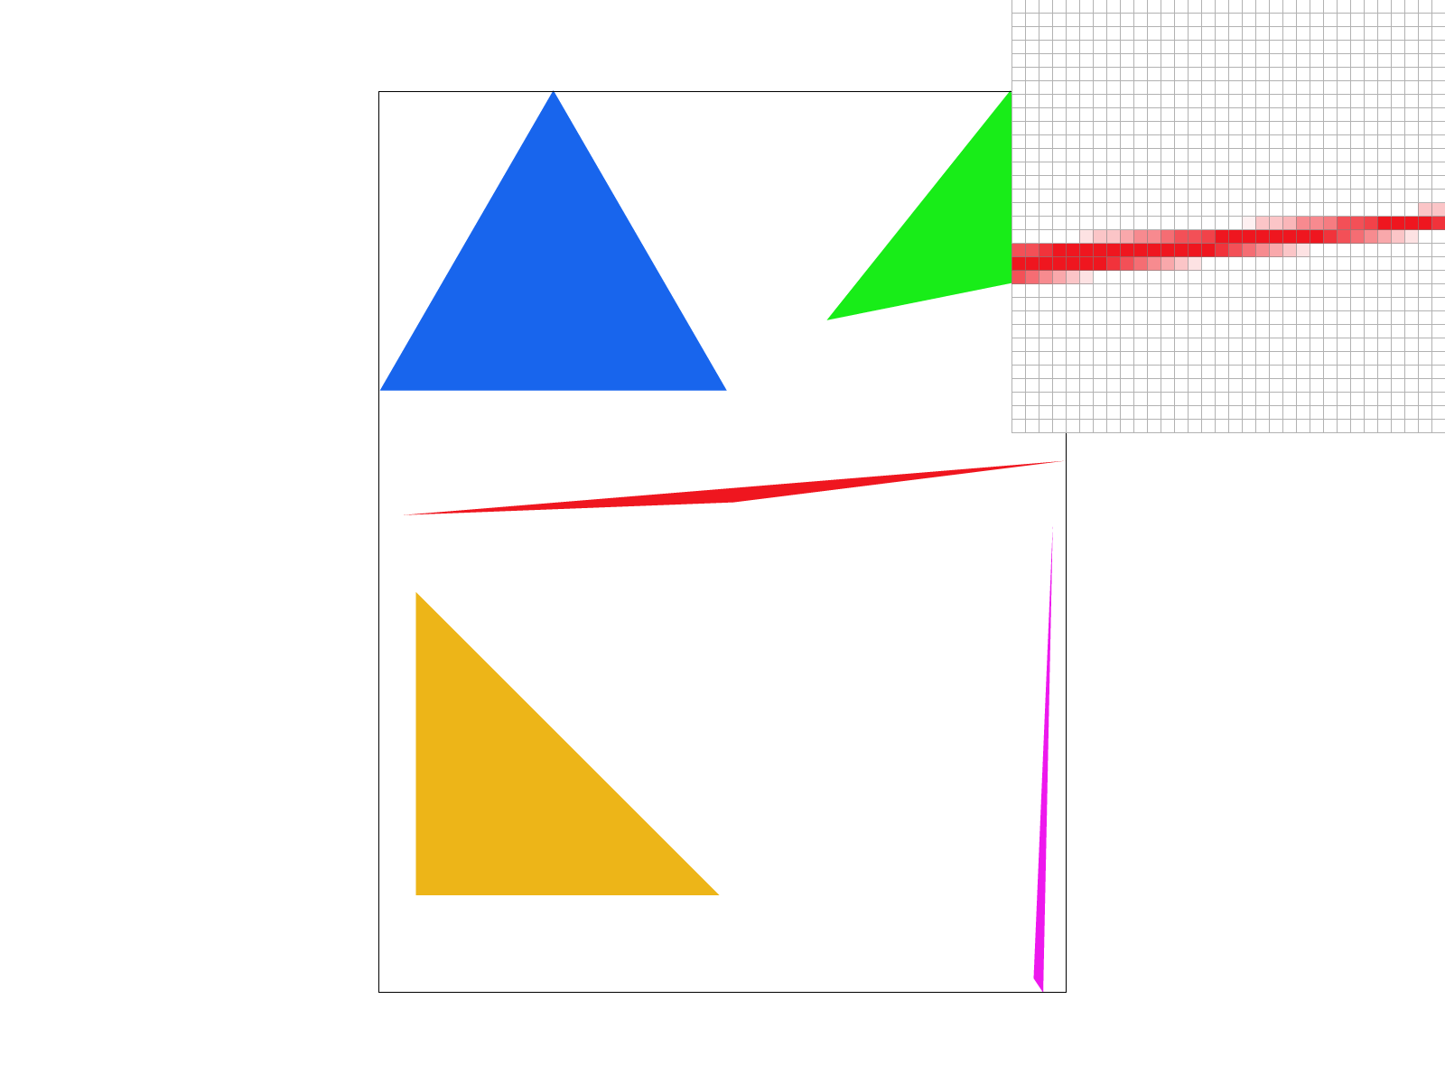
只采样一次时，一个像素要么画成红色，要么保留背景色。细三角形的尖端容易错过采样点，出现间断。采样四次后，边缘开始出现浅红色像素。采样十六次后，覆盖比例分得更细，尖端更连续，边缘的颜色变化也更平缓。这里的浅红色就是红色样本和白色背景求平均的结果，没有使用透明度混合。
超采样用多个点近似像素区域内的颜色平均，能反映部分覆盖的情况。样本数量仍然有限，所以极细的图元和高频纹理还可能走样。
每个样本用三个单精度浮点数记录RGB分量，共占12字节。在1600×1200分辨率下，采样缓冲区的存储量如下。表中只计算实际样本，不包含纹理、帧缓冲区和缓冲区预留的容量。
每像素采样次数 | 样本数量 | 存储量
1 | 1,920,000 | 约21.97MiB
4 | 7,680,000 | 约87.89MiB
16 | 30,720,000 | 约351.56MiB
如果只保存每个像素的平均颜色，后续图元覆盖部分样本时，就无法恢复这些样本原来的颜色。要减少缓冲区，可以按像素或小块处理图元，算完后立即求平均。这样需要重新组织图元遍历，还要保持绘制顺序。这次保留了完整的采样缓冲区。

四、几何变换
二维点用列向量${\left(x,y,1\right)}^{T}$表示。平移、缩放和旋转矩阵如下
$$T=\left[\begin{matrix}1 & 0 & d_{x} \\ 0 & 1 & d_{y} \\ 0 & 0 & 1\end{matrix}\right], S=\left[\begin{matrix}s_{x} & 0 & 0 \\ 0 & s_{y} & 0 \\ 0 & 0 & 1\end{matrix}\right]$$
$$R=\left[\begin{matrix}\cos{θ} & -\sin{θ} & 0 \\ \sin{θ} & \cos{θ} & 0 \\ 0 & 0 & 1\end{matrix}\right], θ=\deg{\frac{π}{180}}$$
旋转角度以度为单位输入，计算三角函数前先换成弧度。SVG的纵轴向下，向右伸出的手臂使用负角度旋转后，会在画面上抬起来。
在提供的机器人模型上调整动作，得到抬手姿势的模型。画面右侧的上臂旋转-45°，前臂在子组中再旋转-65°，做出抬手的姿势。两条腿分别旋转12°和-12°，站得稍微分开一些。左侧手臂保持水平。
右侧前臂的矩阵链为
$$T\left(250,250\right)T\left(90,-40\right)R\left(-45°\right)T\left(70,0\right)R\left(-65°\right)S(0.6,0.2)$$
矩阵从右向左作用。前臂先在局部坐标里缩放、旋转，再移动到上臂的位置，随后跟随父组旋转和平移。因此改动上臂所在的父组时，前臂也会一起运动。


五、质心坐标
重心坐标把三角形内的点写成三个顶点的加权组合。
$$P=αA+βB+γC, α+β+γ=1$$
在顶点A处，权重是$\left(1,0,0\right)$。在边$BC$上，$α=0$。到了三角形重心，三个权重都是$\frac{1}{3}$。前面用这些权重判断覆盖关系，这里用它们插值顶点颜色。
设三个顶点的颜色为$C_{0},C_{1},C_{2}$，采样点的颜色为
$$C\left(P\right)=αC_{0}+βC_{1}+γC_{2}$$
每个子采样点都先计算权重，再将插值颜色写入缓冲区。
下图上方顶点为红色，左下为绿色，右下为蓝色。越靠近哪个顶点，颜色就越接近那个顶点的颜色，中间区域由三种颜色混合。
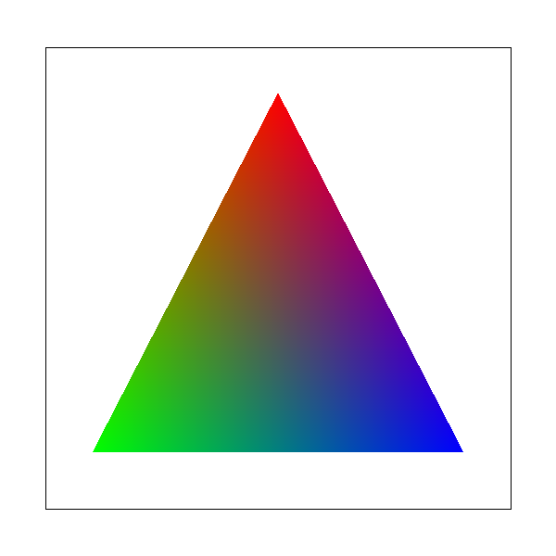
下图是svg/basic/test7.svg的默认视角，每像素采样一次。色轮外围的颜色连续变化，各个三角形向黑色中心过渡，共享边附近没有明显的颜色断层。
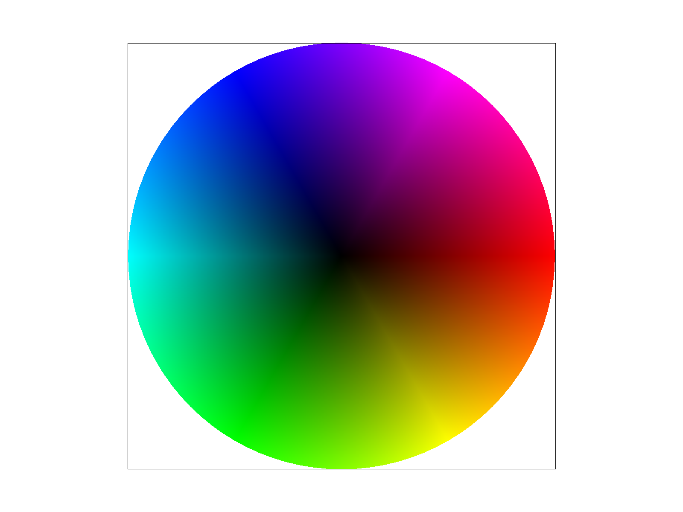

六、基于像素采样的纹理映射
屏幕采样点对应的UV坐标由三个顶点插值得到。
$$\text{uv}\left(P\right)=α\text{u}{\text{v}}_{0}+β\text{u}{\text{v}}_{1}+γ\text{u}{\text{v}}_{2}$$
UV通常落在纹素之间，需要确定如何取颜色。光栅化器将UV和采样方法填入SampleParams，再调用Texture::sample。
最近邻采样计算floor(u*width)和floor(v*height)，读取对应纹素。纹理边缘的坐标限制在有效纹素范围内。每次只读一个纹素，计算量少，放大后能看到色块。
双线性采样使用$x=uW-0.5, y=vH-0.5$，让整数坐标对应纹素中心，边界处沿用边缘纹素的颜色。设坐标的小数部分为$s,t$，周围四个纹素为$C_{00},C_{10},C_{01},C_{11}$，插值结果为
$$C=\left(1-t\right)\left(\left(1-s\right)C_{00}+sC_{10}\right)+t\left(\left(1-s\right)C_{01}+sC_{11}\right)$$
代码先沿水平方向插值两行，再沿竖直方向插值。纹理层通过MipLevel引用访问，不复制整层数据。
对比使用svg/texmap/test6.svg的钟楼纹理。视图从默认位置放大两次，像素检查器放在窗框附近。四张图保持相同视角，层级采样都使用L_ZERO，只改变像素采样方法和采样次数。
每像素采样次数 | 最近邻P_NEAREST | 双线性P_LINEAR
1 | 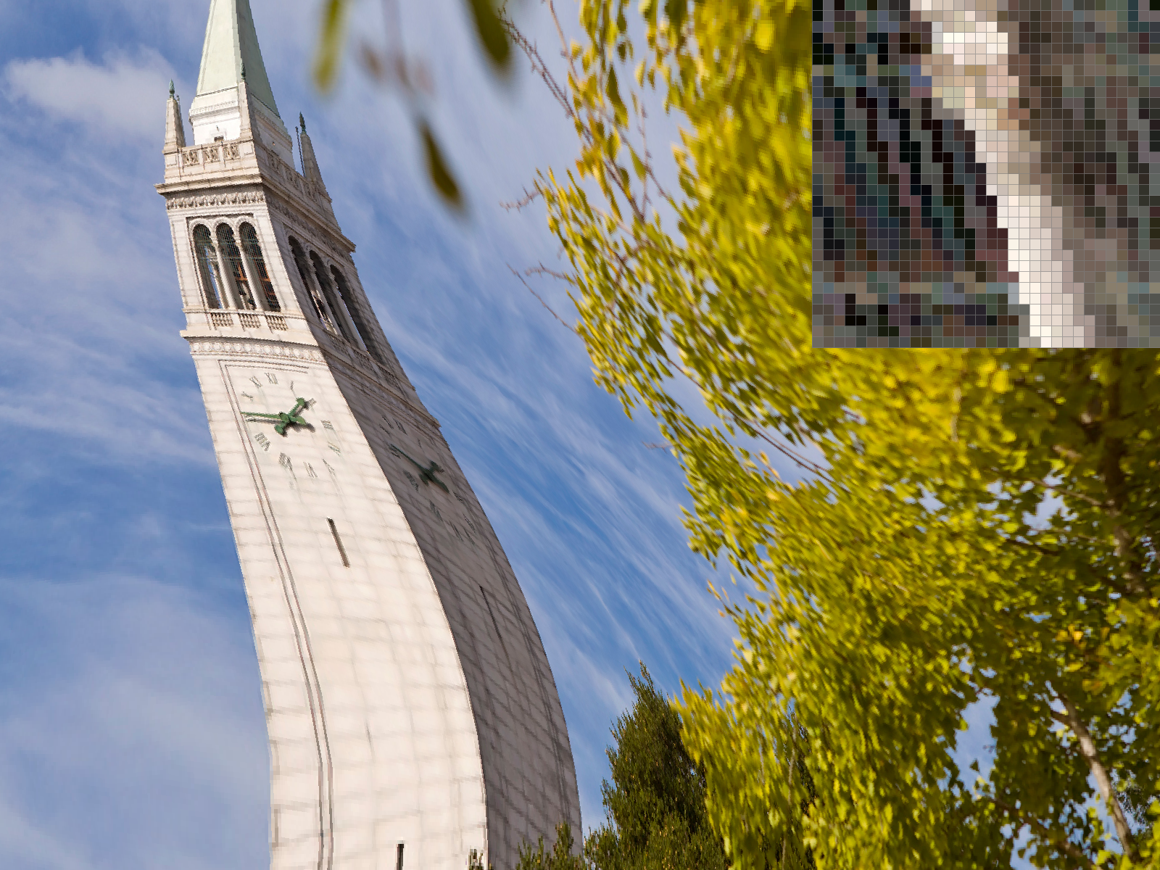 | 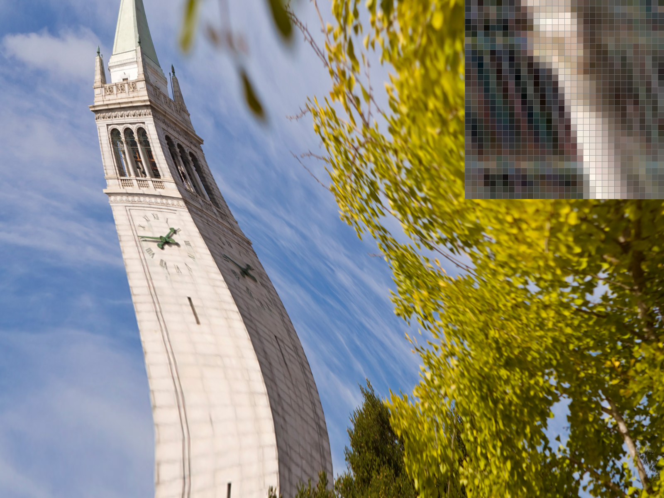
16 | 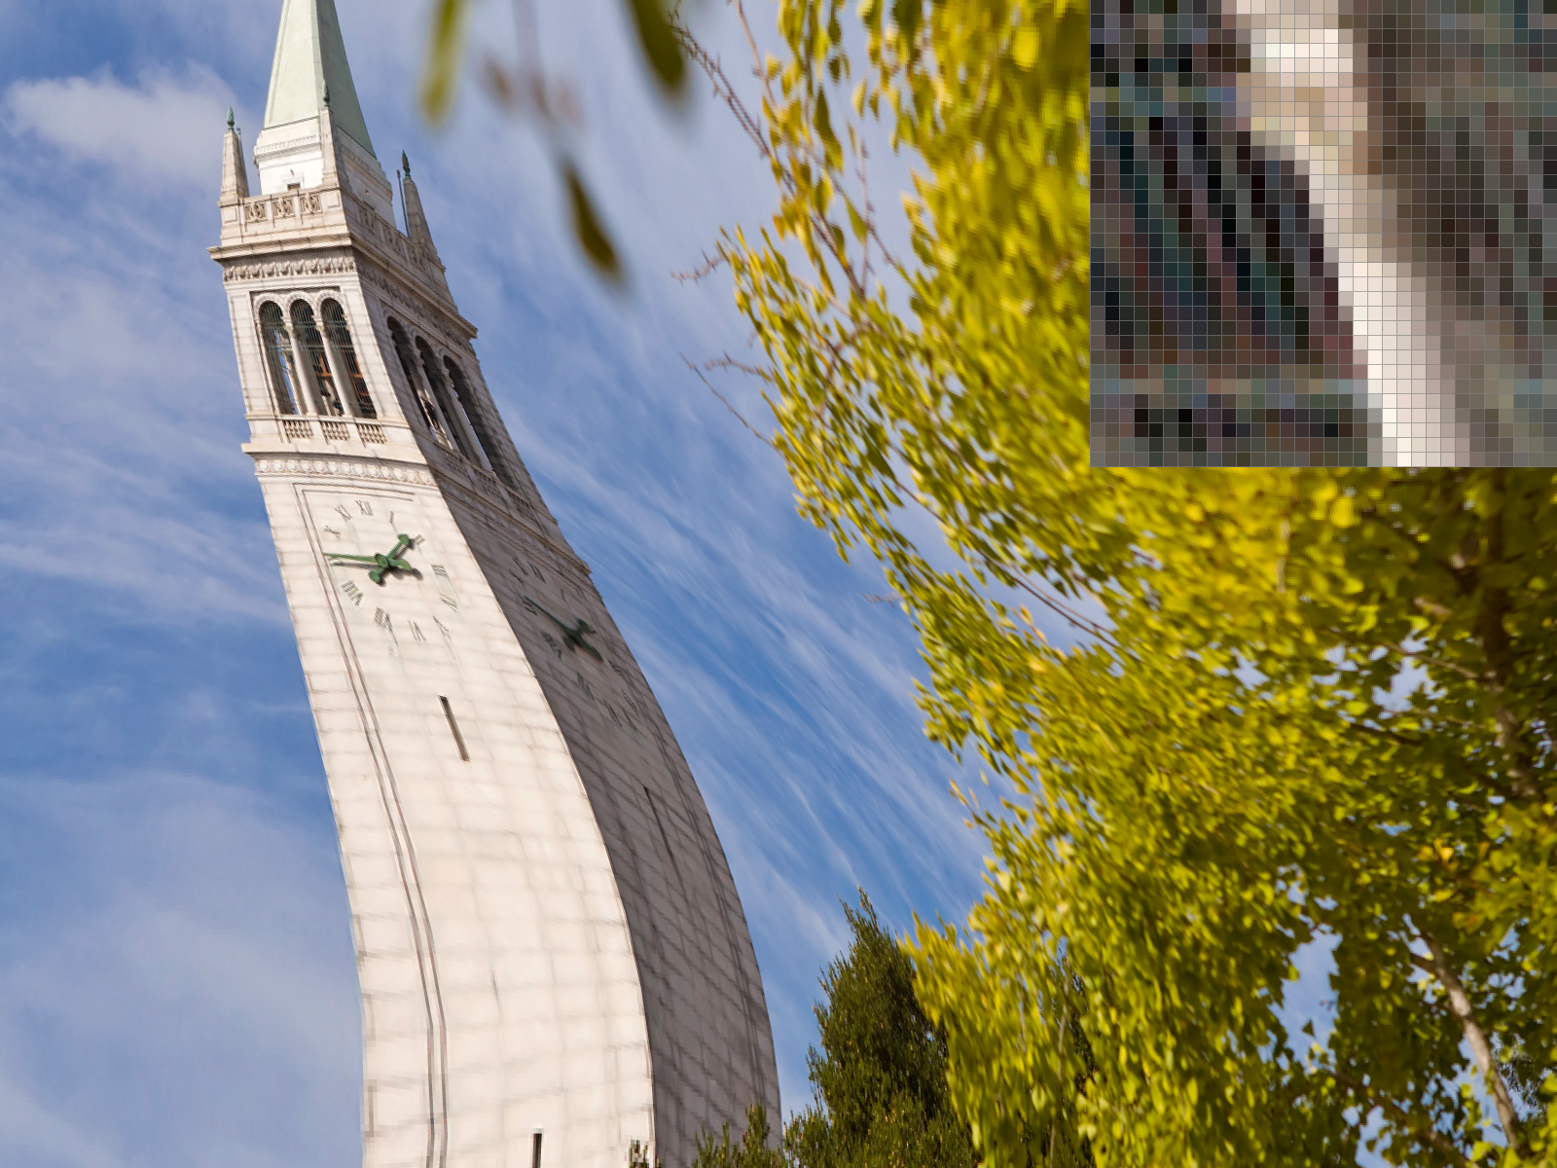 | 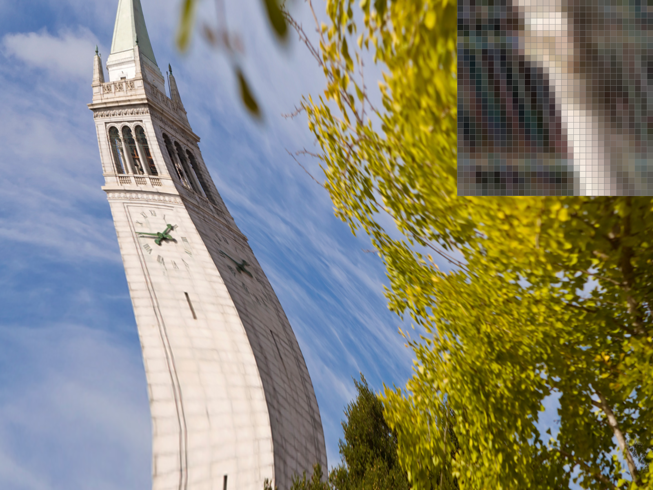
最近邻采样一次时，窗框的亮暗边缘有块状跳变，树叶细节也比较碎。换成双线性后，窗框边缘过渡平缓了一些，纹理更连贯，细节也变软了。最近邻跨过纹素边界时会直接换颜色，双线性则在相邻纹素之间插值，这种差别在放大的窗框上容易看出来。
每像素采样十六次时，会查询多个 UV 位置再求平均。最近邻的跳变减轻，双线性叠加超采样后也更平滑，计算量随之增加。纹理缩得很小时，一个屏幕像素可能覆盖大量纹素，只取附近四个纹素仍不够，这也是后面使用MipMap的原因。

- MipMap纹理映射
MipMap保存一组逐级缩小、预先过滤的纹理。层级越高，一个纹素代表的原图区域越大。纹理在屏幕上缩小时，可以从相应层级采样，减少高频细节产生的摩尔纹。
在采样点$P=\left(x,y\right)$处，先计算UV跨越一个屏幕像素的变化。
$$Δ_{x}=uv\left(x+1,y\right)-uv\left(x,y\right)$$
$$Δ_{y}=uv\left(x,y+1\right)-uv\left(x,y\right)$$
本作业的三角形内使用二维仿射插值，UV梯度是常量，可以在遍历前算好。每个采样点用sp.p_uv+dx和sp.p_uv+dy得到邻点UV。这里相隔的是一个屏幕像素，开启超采样后也不改成子像素间距。
get_level用原始纹理的宽、高将差分换算成纹素单位。
$$D_{x}=\left(WΔ_{x,u},HΔ_{x,v}\right)$$
$$D_{y}=\left(WΔ_{y,u},HΔ_{y,v}\right)$$
取两个方向长度的较大值，计算连续层级。
$$l=\log_{2}{(\max{(\left\|D_{x}\right\|, \left\|D_{y}\right\|})}$$
方法 | 取样方式
L_ZERO | 始终从第0层采样
L_NEAREST | 将连续层级四舍五入，在最近的整数层采样
L_LINEAR | 在下取整和上取整的两层分别采样，按层级的小数部分插值
层级采样和像素采样分开选择，共有六种组合。L_LINEAR+P_LINEAR在两个层级内各做一次双线性插值，再混合两层的颜色，也就是三线性滤波。
为了观察缩小后的效果，制作了docs/moire.png。图片大小为1024×1024，左半边是边长2纹素的蓝黄棋盘格，右半边是边长8纹素的棋盘格。docs/mipmap.svg将图片映射到上窄下宽的表面。表面分成16×24个网格单元，每个单元拆成两个三角形，各处的纹理缩小比例不同。
下面四张图使用相同的默认视角，每像素采样一次。
层级采样 | 最近邻像素采样  P_NEAREST | 双线性像素采样  P_LINEAR
L_ZERO | 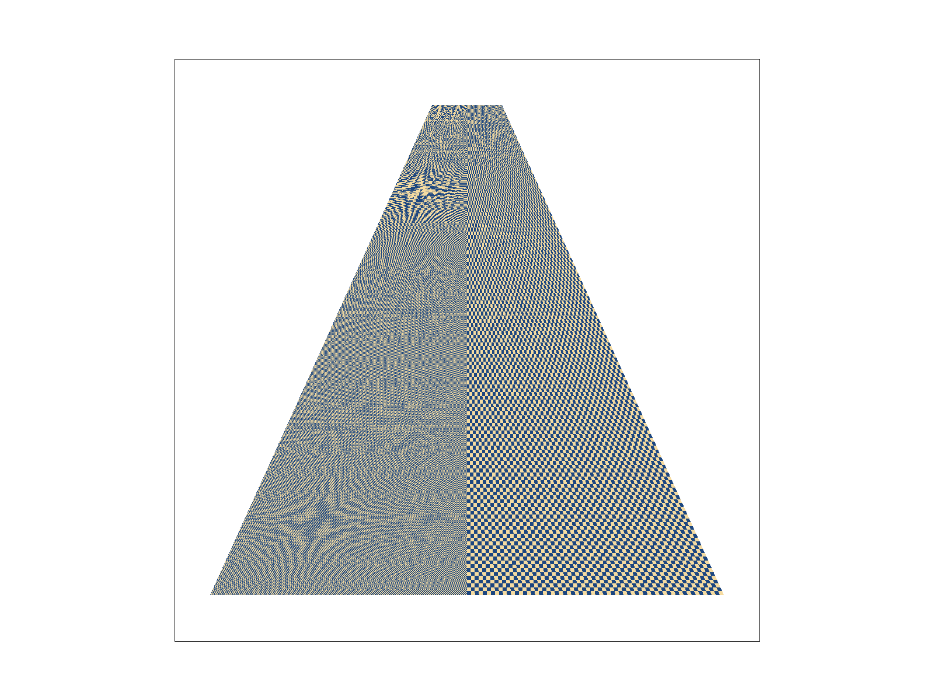 | 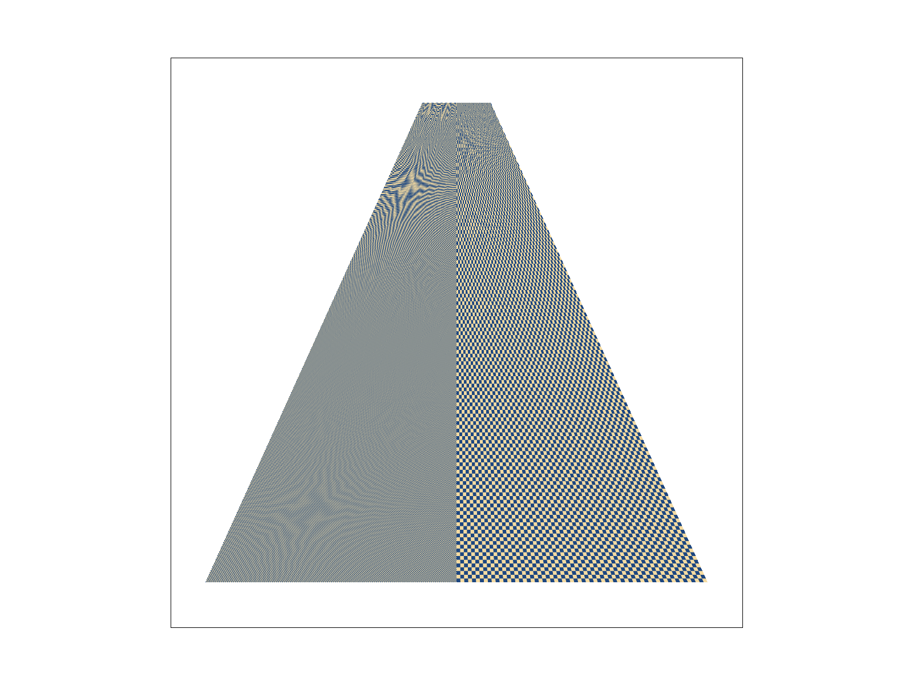
L_NEAREST | 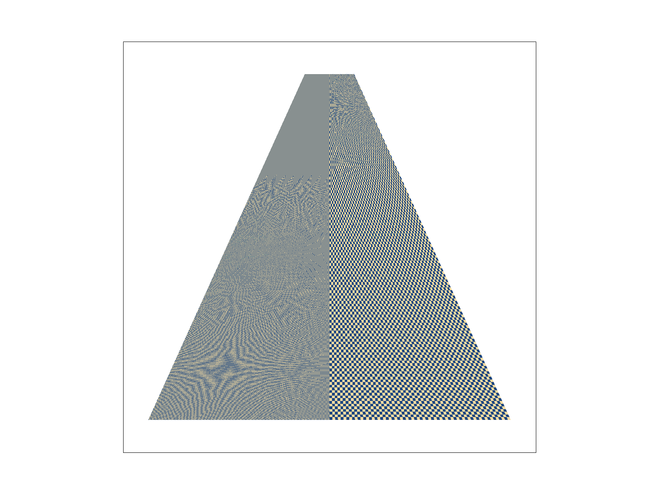 | 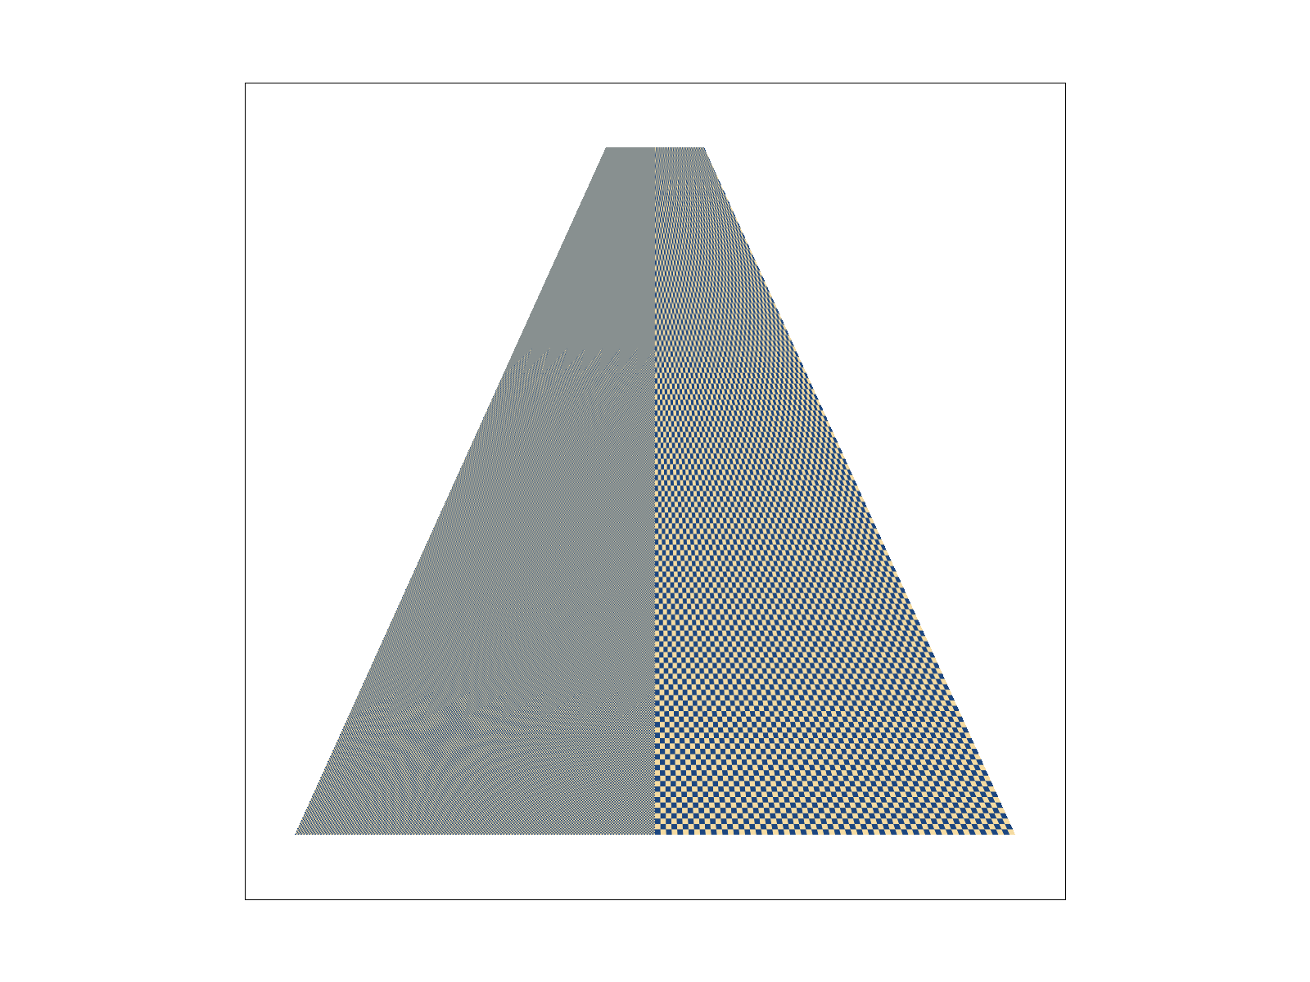
L_ZERO+P_NEAREST在左半边和上方狭窄区域出现了条纹，这些条纹并不在原图里。改用双线性后，局部颜色跳变减轻，大范围的摩尔纹还在。
使用L_NEAREST后，远处无法分辨的棋盘格接近蓝黄两色的平均值，条纹减少。配合双线性采样，仍能看清的棋盘边缘也更平滑。整数层级切换的位置还有突变，左侧从均匀颜色变成棋盘纹理的交界比较明显。不同三角形的UV梯度有差异，这条交界也呈现出锯齿形。
保持相同视角和采样次数，改用L_LINEAR后得到下面的结果。
L_LINEAR + P_NEAREST | L_LINEAR + P_LINEAR
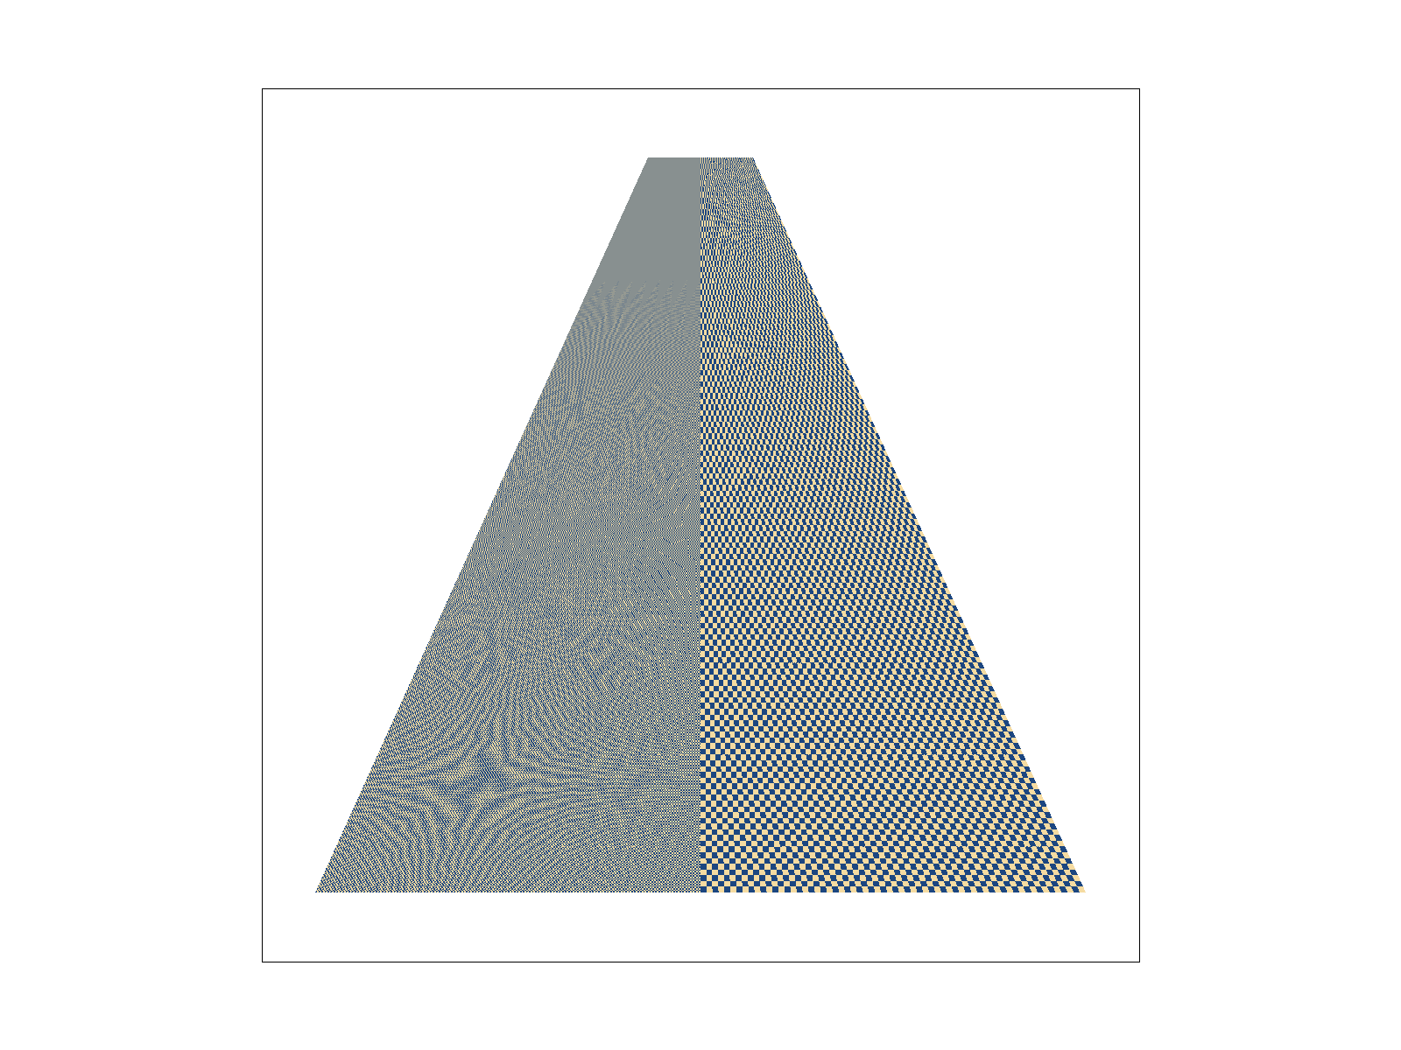 | 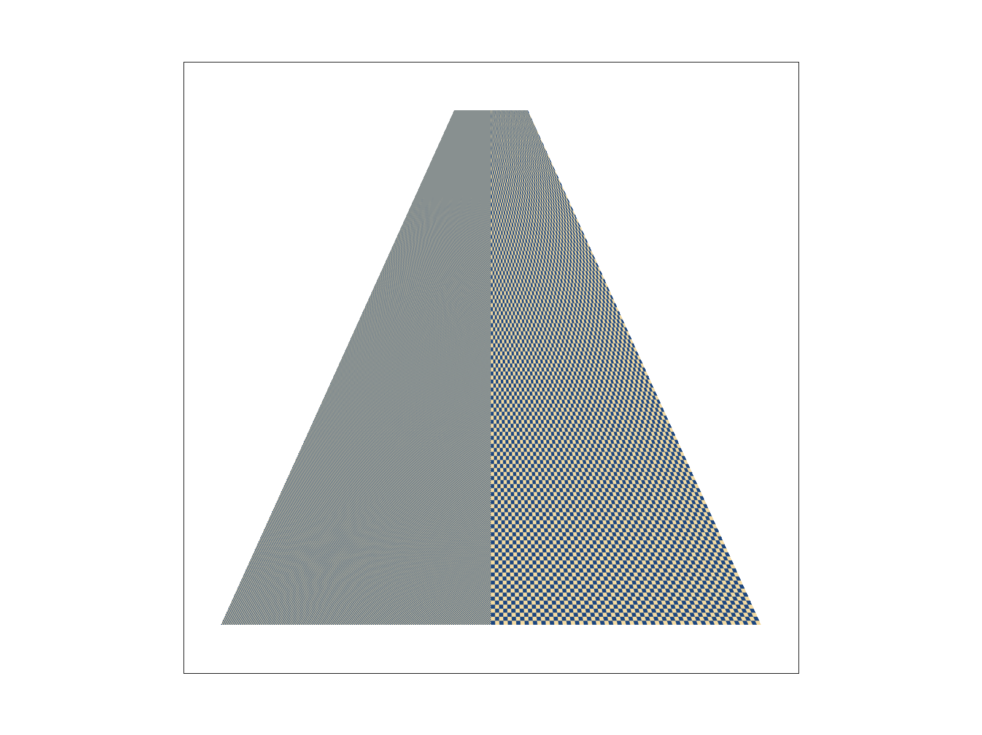
层级之间插值后，清晰度变化不再那么突然。三线性滤波还会平滑层内的纹素边界。这个高频例子里仍有走样，网格中各三角形的梯度差异也没有全部消失。
下面比较每个屏幕采样点需要读取的纹素数量。
层级采样 | 最近邻像素采样 | 双线性像素采样
L_ZERO | 1 | 4
L_NEAREST | 1 | 4
L_LINEAR | 2 | 8
开启每像素$S$次超采样后，表中的读取次数还要乘以$S$。双线性改善放大后的色块，MipMap用预过滤后的纹理减少缩小走样。三线性同时平滑纹素边界和层级切换，读取次数也最多。超采样还能处理三角形的部分覆盖，MipMap本身不能解决几何边缘的锯齿。
对于宽、高都逐级减半的正方形纹理，完整MipMap链的存储量约为原图的$1+\frac{1}{4}+\frac{1}{16}+…=\frac{4}{3}$，多出约三分之一。模板在加载纹理时就分配了这些层级，切换L_ZERO、L_NEAREST和L_LINEAR不会改变已分配的纹理内存。

- 实践与思考
写超采样时，我觉得样本的存放方式比公式更费心。一个像素从一种颜色变成多个样本后，写入和求平均都要跟着改，点和线也要用同一套布局。我把这些过程放在一起检查，才理顺每个样本写到哪里、最后又怎样变成像素颜色。单独看三角形的绘制，确实容易漏掉其他地方。
选MipMap层级时，我还需要分清超采样间距和UV差分的距离。两处都在计算邻近位置，很容易觉得应该一起变小。选层估计的是一个输出像素覆盖多少纹素，所以即使像素里取了更多样本，差分仍按一个屏幕像素计算。理清这一点后，我才把覆盖采样和纹理选层分开理解，也知道了公式里的距离到底指什么。
看实验结果时，细三角形的变化最直观。单次采样时尖端有间断，增加采样后，边缘出现浅红色，尖端也连贯了。我能从图里看出，部分覆盖是怎样变成像素颜色的。相比只看最终缩小的整张图，像素检查器里的几个边缘像素更容易让我理解超采样在做什么。
钟楼和棋盘格给我的感受不太一样。双线性让窗框边缘柔和了，缩小后的棋盘格里还是有摩尔纹。看到这里，我才把颜色过渡平滑和采样足够这两件事分开考虑。使用MipMap后，棋盘格里的条纹减少了，整数层级切换的位置又出现了清晰度突变。加入层级插值后，这种过渡缓和了一些，网格交界处仍能看出变化。我觉得这组对比比单看某一种方法更有用，既能看到改善，也能看到它还处理不了什么。
MipMap末层的问题让我印象比较深。原模板已经分配了最后一层，生成时却漏掉了它，里面的纹素仍是零值，纹理缩得足够小时就可能读到黑色。报告里的对比图没有选到这一层，所以这些截图看起来正常，也不能说明所有层都生成好了。我对照分配和生成的范围，补上了最后一层的处理，也修正了从中间层开始生成时的范围。分配了空间和填好了数据是两件事，这次我对这一点有了更具体的认识。
算缓冲区大小时，我发现十六次采样在当前画布上就需要约352MiB。边缘确实更平滑，内存的代价也摆在那里。对我来说，这个数字比单说“采样率越高，开销越大”更有感觉。如果继续做，我想先试试分块渲染，每次只保存一小块的样本，再输出到整张图里，希望能在保留当前边缘效果的同时减少内存占用。这部分还没有实现。

